MOM项目计划模块调研与专题材料--民品事业部
1、生产工单从下达到完工全流程说明
1)计划员依据销售订单、交期、产能、物料库存，在SAP下达计划订单，转化生成生产工单；
2)计划员依据工单开具领料单，仓库物料发放，产线开始投产；
3)工序全部完成后，打包入库；
6)办理成品入库，系统工单完工关闭。
2、现有领料单/报工单/入库单样例说明
领料单：ZPP003创建领料单
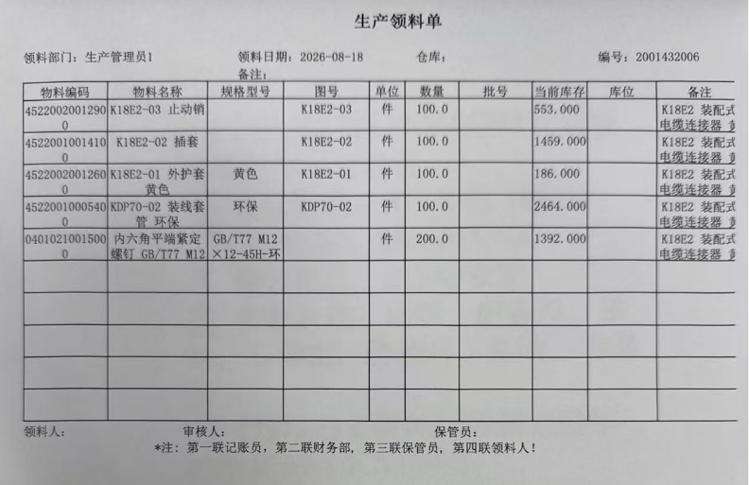

报工单：CO11N 确认的单-屏幕输入项
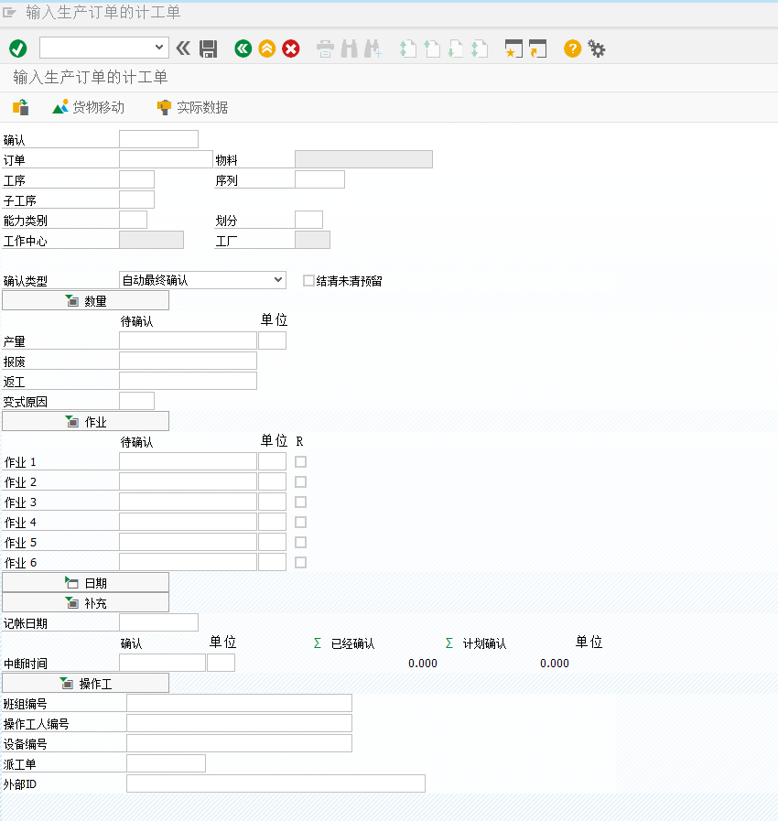
备注：纸质单据每月收集汇总，人工录入Excel，暂无线上一体化单据流转。
3、现有产品追溯方式说明（追溯粒度）
1)追溯层级：当前采用批次级追溯；
4)现有局限：
①无法精准追溯到具体操作人员、设备、精确工序时间；
②单据依靠人工登记，跨工序追溯查询效率偏低；
③不良品难以快速定位同批次所有产出范围。

